Marktconsultatie
Toekomstbestendig Digitaal platform Gezonde School


Opgesteld door:
Thea Aartsma, Huub van der Linden, Jozeph Verbon, Marjolein Biermans - GGD GHOR Nederland
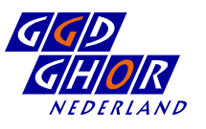
Versie: Definitief
Datum: 20 oktober 2022
Inhoudsopgave

1 Achtergrond 3
2 Algemene informatie initiatiefnemer marktconsultatie 3
3 Aanleiding marktconsultatie 4
3.1 Huidige situatie 5
3.2 Gewenste situatie 6
4 Doelstelling marktconsultatie 9
5 Procedure markconsultatie 10
5.1 De spelregels 10
5.2 Planning 11
5.3 Communicatie tijdens de marktconsultatie 11
5.4 Optionele mondelinge toelichting 11
5.5 Afronden marktconsultatie en verslag 12
5.6 Betrokken externe partijen 12
6 Vraagstelling 13
6.1 Inleiding 13
6.2 Uw informatie 13
6.3 Vragen aan de markt 13

Achtergrond

Het programma Gezonde School is een unieke samenwerking tussen het onderwijsveld (PO-Raad,
VO-raad en MBO Raad) en organisaties die een gezonde leefstijl bevorderen (GGD GHOR Nederland en RIVM). De projecten van het programma zijn belegd bij de verschillende organisaties en GGD GHOR Nederland is de regievoerder van het programma.
Een gezonde leefstijl in het DNA van elke school. Dat is de missie van het programma Gezonde School.
Gezonde School wordt gefinancierd vanuit de ministeries van VWS, OCW, SZW en LNV. De financiering wordt jaarlijks in de vorm van een instellingssubsidie toegekend. Financiering is geborgd tot eind 2024. Over de voortgang van het programma en de financiering na 2024 wordt in 2023 besloten.

Het onderwijs heeft de ambitie leerlingen en studenten goed voor te bereiden op de toekomst. Het stimuleren van een gezonde leefstijl bij leerlingen en studenten, zowel nu als in de toekomst, is een belangrijke maatschappelijke opdracht voor het onderwijs. Een goede fysieke- en mentale gezondheid draagt bij aan een voorspoedige schoolcarrière, een goede start van het werkende leven en het bereiken van gezondheidswinst. Scholen zijn een belangrijke schakel in de keten van de totale gezonde ontwikkeling van kinderen en jongeren.

Gezonde School is hét programma dat scholen in het primair-, speciaal-, voortgezet- en middelbaar beroepsonderwijs faciliteert om op een duurzame manier te werken aan een gezonde leefstijl van leerlingen, studenten en medewerkers. Met de Gezonde School-aanpak krijgen (onderwijs)professionals hiervoor een beproefde werkwijze geboden. Deze aanpak leidt via een stappenplan naar structurele aandacht voor een gezonde leefstijl in het onderwijs. Een belangrijk uitgangspunt van de aanpak is dat scholen gestimuleerd worden op een planmatige-, integrale- en structurele wijze aan de slag te gaan.

Scholen kunnen ondersteuning krijgen via het professionaliseringsaanbod voor de Gezonde School-coördinator, via advies op maat van een Gezonde School-adviseurs van de GGD en via digitale platforms.
Zie voor meer informatie de website www.gezondeschool.nl.

Algemene informatie initiatiefnemer marktconsultatie

De initiatiefnemer van deze marktconsultatie is GGD GHOR Nederland. GGD GHOR Nederland is dé belangenbehartiger voor de publieke gezondheid en veiligheid in Nederland. GGD GHOR Nederland is de overkoepelende brancheorganisatie van de 25 Gemeentelijke Gezondheidsdiensten (GGD’en) en Geneeskundige Hulpverleningsorganisaties in de Regio (GHOR).

De belangrijkste taak als landelijke vereniging bestaat uit het collectief behartigen van de belangen van haar leden – de directeuren publieke gezondheid, de regionale GGD'en en GHOR-bureaus – richting politiek, (lokale) overheden, samenwerkingspartners, media en publiek.

GGD GHOR Nederland draagt bij aan oplossingen voor maatschappelijke vraagstukken als het gaat om jeugd, gezondheid en veiligheid. Deze drie taakvelden staan dan ook centraal bij GGD GHOR Nederland, waarin preventie, GHOR, infectieziektebestrijding, informatievoorziening, arbeidsmarkt, jeugd, forensische geneeskunde, leefomgeving en belangenbehartiging de strategische thema's zijn. Verder geeft de landelijke vereniging betekenis aan de kernwaarden: lef, expert, verbindend, oog voor de meest kwetsbare, resultaatgericht en omgevingsgericht.

GGD GHOR Nederland is betrokken bij projecten die centraal moeten worden uitgevoerd en die randvoorwaarden en producten opleveren waarmee de GGD’en en GHOR-bureaus hun werkzaamheden kunnen verrichten. Vanuit dat kader is GGD GHOR Nederland één van de samenwerkingspartners van Gezonde School. Zie voor meer informatie de website www.ggdghor.nl.

Aanleiding marktconsultatie

Gezonde School heeft de wens om te komen tot een toekomstbestendig digitaal landschap, waarbij het mogelijk is om gebruikersgroepen (onderwijsprofessionals en Gezonde School-adviseurs) van informatie op maat te voorzien. Hierdoor is Gezonde School beter in staat om beginnende dan wel meer ervaren scholen nog beter te informeren, faciliteren, begeleiden en te scholen.

Het idee voor vernieuwing van het digitale landschap komt voort uit een inhoudelijk vraagstuk: hoe kunnen we scholen beter op maat bedienen, zodat ze zelfstandiger en blijvend (gaan) werken met de Gezonde School-aanpak. Daarnaast is er de wens om het scholingsaanbod online goed neer te zetten in de vorm van een “Academie”.

Er is een verkenning uitgevoerd naar de wensen en behoeften van scholen en Gezonde School-adviseurs. Bovendien zijn scenario’s uitgewerkt om te komen tot een toekomstbestendig digitaal landschap. De scenario’s zijn beoordeeld op technische complexiteit, inspanning op technisch- en functioneel beheer, snelheid realisatie/doorlooptijd, toekomstbestendigheid, gebruikersgemak/contentbeheer, risico’s voor informatiebeveiliging en privacy, kosten en baten. De voorkeur gaat uit naar de realisatie van een nieuw digitaal platform dat in eerste instantie naast de bestaande applicaties bestaat en waar op langere termijn de bestaande applicaties in geïntegreerd kunnen worden.

De ontwikkeling van de Academie (LMS) is al gestart en maakt geen deel uit van deze marktconsultatie. Planning is dat eind 2022 een LMS (Academie) wordt opgeleverd waar (onderwijs)professionals een scholingsaanbod vinden. (Onderwijs)professionals kunnen zich via het LMS aanmelden en scholing volgen in de vorm van o.a. e-learnings en webinars.
Het Learning Management Systeem moet (net als de andere bestaande applicaties) onderdeel worden van het nieuwe digitale platform van Gezonde School.

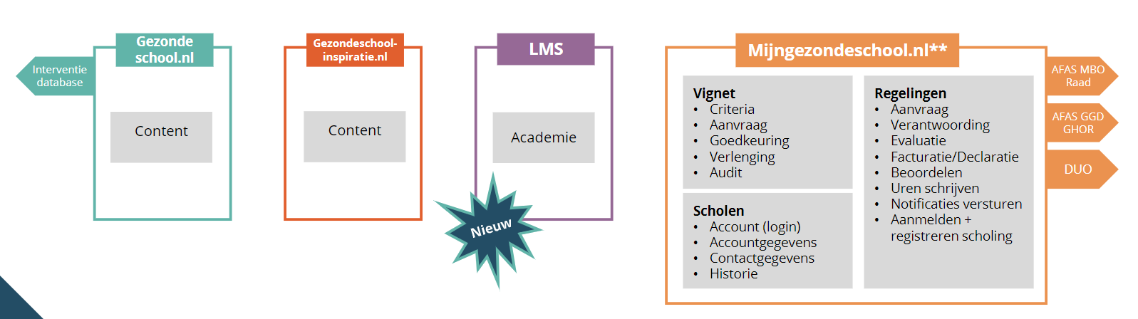
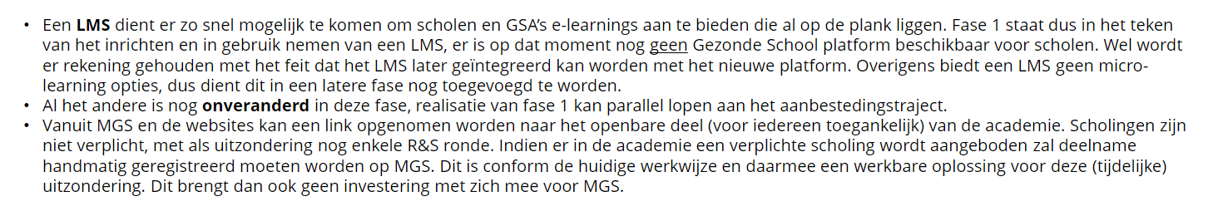
Figuur 1: Learning Management Systeem, gereed eind 2022.

Huidige situatie

In de huidige situatie bestaan er verschillende technische oplossingen voor informatie naar scholen naast elkaar. Content is versnipperd over diverse websites. Het aantal koppelingen tussen de applicaties is beperkt. Onderstaand een schematische weergave van de huidige situatie.
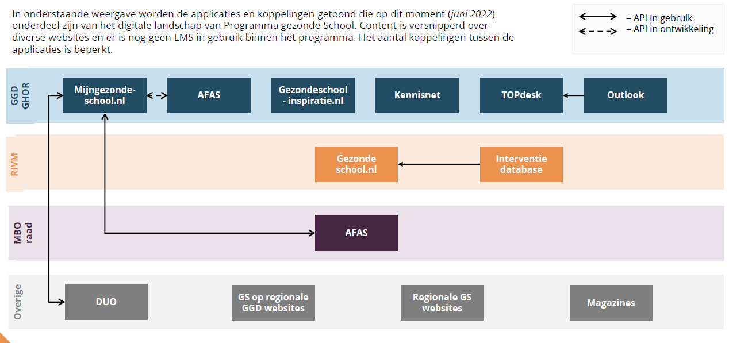
Figuur 2: Huidig digitaal landschap Gezonde School.
NB: vanaf eind 2022 gaat het LMS ook onderdeel uitmaken van dit overzicht (zie figuur ).

De belangrijkste applicaties binnen de huidige architectuur zijn de website (gezondeschool.nl, op basis van een Drupal-CMS) en de mijnomgeving (mijngezondeschool.nl, maatwerk). De mijnomgeving is ontwikkeld door Yard en wordt beheerd binnen GGD GHOR Nederland. De website gezondeschool.nl wordt beheerd door het RIVM.
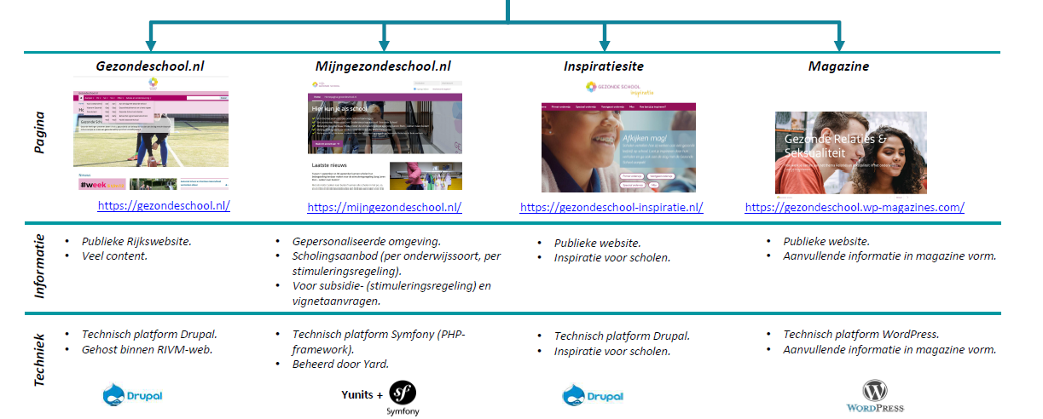
Figuur 3: Belangrijkste huidige applicaties Gezonde School.
NB: vanaf eind 2022 is ook het LMS een belangrijke applicatie (zie figuur ).

Gewenste situatie

Gezonde School wil een modern digitaal platform ontwikkelen ter ondersteuning van “de volgende fase” van het programma. Een fase waarin digitale technologie helpt om nog meer impact te maken bij nog meer scholen. Stip op de horizon is dat alle bestaande applicaties en websites opgaan in een nieuw platform. Het nieuwe digitale platform moet het werken met Gezonde School versimpelen, zodat scholen gemotiveerd worden en blijven en zich ontzorgd voelen. Het moet duidelijk zijn voor scholen hoe verschillende onderdelen van het programma zich tot elkaar verhouden en elkaar versterken. Scholen ervaren meer integratie, synergie en consistentie. De informatievoorziening moet worden toegespitst op wat voor de school relevant is. Gebruiksgemak moet ervoor zorgen dat scholen zelfstandiger aan de slag kunnen. Om kosten, risico’s/onzekerheden e.d. te spreiden in de tijd wordt een groeimodel gehanteerd om de stip op de horizon te bereiken.

Een procesflow voor het werken met de Gezonde School-aanpak heeft de grootste meerwaarde voor scholen en wordt daarom als eerst ontwikkeld. De ontwikkeling zorgt ervoor dat het werken met de Gezonde School-aanpak voor scholen laagdrempeliger wordt en scholen gericht informatie en instrumenten aangeboden krijgen die aansluiten bij hun situatie en behoeften. Hoewel er geen volledige integratie plaatsvindt gaan scholen wel meer integraliteit en flow ervaren. De eerste ontwikkelfase biedt een oplossing voor de volgende uitdagingen (in willekeurige volgorde):
- Van een overvloed van informatie naar alleen voor de gebruiker relevante informatie (vergaand personaliseren)
- Stimulering zelfstandigheid/selfservice scholen (gebruikersgemak “next level”)
- Vereenvoudiging Login
- Uitbreiding van gebruiker- /rollen-/rechtensysteem (per school meerdere gebruikers)
- Ondersteuning van hygiënefactoren anno nu:
  - Multi device (desktop, tablet, mobiel)
  - Responsive (apparaat-afhankelijke content/interactie)
  - Website & App in 1 (PWA)
- Vergaande consistentie (herkenbare, terugkerende patronen)
- Groter bereik met een open architectuur (API waar andere organisaties content uit kunnen ontsluiten in/op hun eigen websites/apps)

In eerste instantie ligt de focus op de ontwikkeling van een “overkoepelende digitale schil” die de bestaande onderdelen in één digitaal platform verbindt. Content en vervanging van bestaande onderdelen komen pas later aan bod. De eerste ontwikkelfase legt het fundament dat nodig is om de andere fasen te ontwikkelen.
Het nieuwe platform is in staat om op termijn naast gezondeschool.nl en gezondeschool-inspiratie ook Mijngezondeschool.nl te kunnen vervangen (technisch/functioneel), zodat er daadwerkelijk nog maar één geïntegreerde omgeving bestaat die beheerd en onderhouden hoeft te worden.

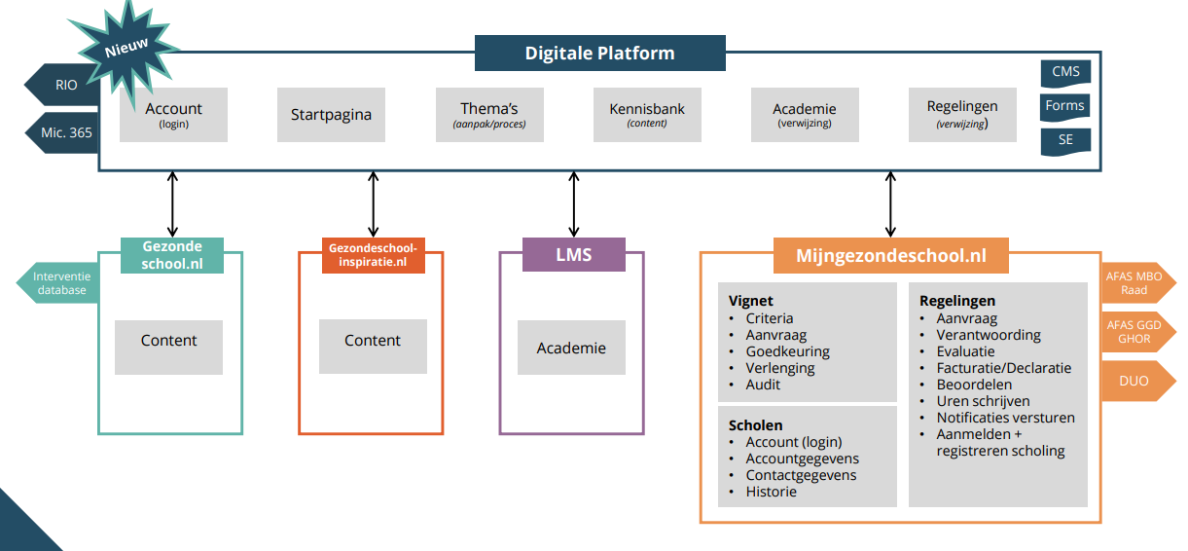
Figuur 4: Gewenste situatie na eerste ontwikkelfase.
Het Minimal Viable Product (MVP) van de eerste ontwikkelfase biedt op hoofdlijnen de volgende mogelijkheden:
- Het nieuwe platform heeft een open en een gesloten deel (achter inlog).
- Het nieuwe platform faciliteert (in het gesloten deel) in een procesflow voor scholen om te werken met de Gezonde School-aanpak. Scholen kunnen aan de slag rond diverse gezondheidsthema’s. Per thema zijn er diverse activiteiten. Een activiteit bestaat uit meerdere stukjes content (video, tekst, tabel, etc.) en/of meerdere stukjes formulier (invoerveld, selectielijst, etc.). Vanuit die activiteiten worden er onderdelen uit de kennisbank en academie aanbevolen. Voor het lezen van kennisitems en het volgen van scholing en de regelingen wordt in deze fase doorgeleid naar bestaande platformen/websites.
- Binnen het nieuwe platform is het mogelijk om binnen een kennisbank kennisitems aan te maken en te ontsluiten.
- Aan thema’s en activiteiten kunnen zichtbaarheidscondities worden gekoppeld, waardoor content wordt getoond die aan bepaalde kenmerken voldoet. Dit zorgt er voor de scholen informatie getoond krijgen die voor hen relevant is.
- Scholen kunnen bestanden uploaden.
- Binnen het nieuwe platform geeft een voortgangsmonitor aan hoever de school is met het werken volgens de Gezonde School-aanpak.
- Gezonde School-adviseurs van de GGD hebben inzage in welke scholen werken met de gezonde school aanpak, waar scholen zich in de procesflow bevinden en de voortgangsmonitor.
- Scholen (en Gezonde School-adviseurs) kunnen een account aanmaken waarbij er gebruik gemaakt kan worden van bijvoorbeeld de Microsoft 365 inlogmethode. De accounts van de huidige Mijnomgeving gebruikers en de LMS-gebruikers worden gekoppeld.
- Vanuit het nieuwe platform is het mogelijk om de academie, de kennisbank, de mijnomgeving en de websites te raadplegen. Als scholen worden doorgeleid naar andere bestaande platforms/websites is het niet nodig voor scholen om nogmaals in te loggen (SSO-principe)

Uitdagingen voor de volgende ontwikkelfases zijn:
- Naar 1 digitale omgeving (lees: minder “loketjes” voor gebruikers)
- Integratie/synergie procestool/kennisbank/academie (lees: dit zijn geen losstaande oplossingen maar dienen elkaar te versterken)
- Voortzetting vergaande consistentie
- Integratie van processen (vignet en regelingen) in mijngezondeschool.nl
- Monitoring & Data (zonder gebruiksgemak in te leveren)
- Meer positiviteit & fun (o.a. interessante prikkelende feitjes)
- Meer menselijke/persoonlijke uitstraling en benadering (communicatie- en contactmogelijkheden)
- Meer psychologie van “social proof” (wat doen andere scholen)
- Meer automatisering (tijd besparen door processen te optimaliseren zodat er tijd overblijft voor andere zaken)

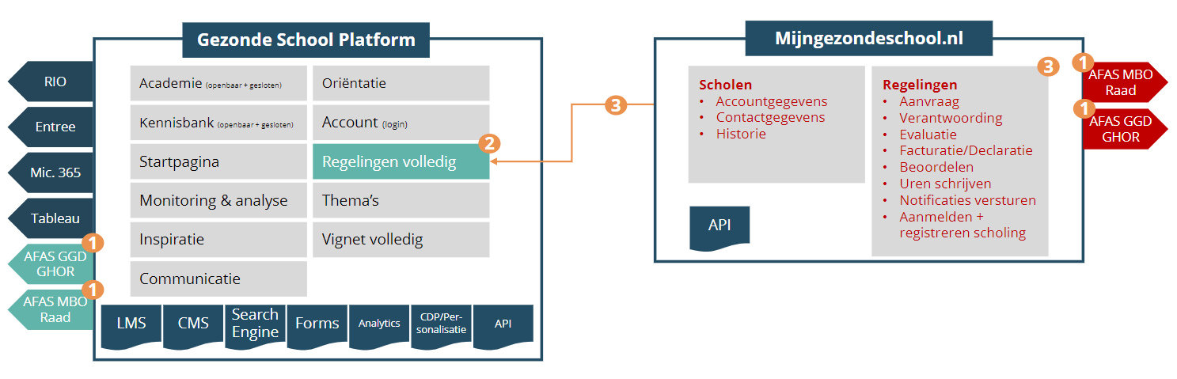
Figuur 5: Gewenste situatie na laatste ontwikkelfase
NB: In een eerder uitgewerkte fasering was het uitgangspunt dat integratie van de regelingen de laatste fase is. Keuzes over de definitieve fasering worden gedurende het ontwikkeltraject bepaald. De rechthoekige blokken in het linker plaatje schetsen de mogelijke fases.

Scholen en Gezonde School-adviseurs worden nauw betrokken bij de ontwikkeling. Hun wensen en behoeften over functionaliteiten en de (mate van) integratie van de verschillende platforms/websites wordt tijdens het ontwikkeltraject inzichtelijk gemaakt. Deze inzichten zullen medebepalend zijn voor keuzes in de verdere fasering.
In de fasering staat techniek los van content, zodat elke fase technisch gezien kan leiden tot een GO Live met functionele toegevoegde waarde. Dit staat los van of en hoe de functionaliteiten met content worden gevuld. Dit kan een eigen parallelle fasering doorlopen.

Doelstelling marktconsultatie

GGD GHOR Nederland is één van de samenwerkingspartners van Gezonde School en is verantwoordelijk voor de website mijngezondeschool.nl. Voor de vernieuwing van het digitale platform fungeert GGD GHOR Nederland als trekker. Om een beeld te krijgen van de mogelijkheden waarover marktpartijen beschikken om hier invulling aan te geven, maar ook om het na de marktconsultatie volgende aanbestedingstraject efficiënt en effectief te laten verlopen, organiseert GGD GHOR Nederland deze open marktconsultatie.

GGD GHOR Nederland hecht grote waarde aan de mening van marktpartijen en wil hen raadplegen voordat een aanbesteding van start gaat. In de marktconsultatie wordt aan marktpartijen informatie gevraagd die kan helpen bij de uitwerking van de aanbesteding en daarmee kan bijdragen aan een betere aanbesteding.

De doelstelling van de marktconsultatie is toetsen:
- Of er voldoende interesse en capaciteit in de markt is voor de opdracht
- Of de markt met een digitaal platform een oplossing kan bieden voor de uitdagingen genoemd in paragraaf 3.2.
- Of de gestelde behoefte leidt tot de optimale oplossing m.b.t. digitaal platform.
- Of een project inhoudelijk en financieel haalbaar is,
- Wat de mate van gekwalificeerde opdrachtnemers/leveranciers in de markt is.
- Wat de beste inkoopstrategie is om te volgen.

De verkregen inzichten en informatie naar aanleiding van de marktconsultatie worden door GGD GHOR Nederland gebruikt om een aanbesteding uit te voeren gericht op het contracteren van de best passende oplossing. Of en in welke mate dit mogelijk is, is onderdeel van deze marktconsultatie. Het is op dit moment dan ook nog onbekend hoe en hoeveel aanbestedingen uitgevoerd gaan worden.

De verwachting is dat de aanbesteding in 2023 zal plaatsvinden nadat de budgetten door de ministeries zijn vrijgegeven. Hieraan kunnen geen rechten worden ontleend.

Procedure markconsultatie

De spelregels

Ten aanzien van de marktconsultatie gelden de hiernavolgende bepalingen. Door deelname aan de marktconsultatie verklaart de deelnemende marktpartij zonder voorbehoud akkoord te zijn met alle genoemde bepalingen:
- Nadrukkelijk wordt vermeld dat deze marktconsultatie geen onderdeel uitmaakt van een aanbestedingsprocedure.
- Aan de consultatie kunnen geen rechten worden ontleend, noch zal deelname aan de consultatie leiden tot enig voordeel of nadeel in de aanbestedingsprocedure die eventueel daarna volgt.
- Afzien van deelname aan de consultatie zal niet leiden tot uitsluiting van de aanbestedingsprocedure die eventueel daarna volgt.
- De marktconsultatie is geen uitnodiging om in te schrijven op de voorgenomen aanbesteding waarvoor deze marktconsultatie als voorbereiding dient.
- Deelnemende partijen kunnen geen aanspraak maken op vergoeding van eventueel gemaakte kosten in het kader van de marktconsultatie.
- Deze marktconsultatie is geen aanbesteding of preselectie. Dit houdt in dat GGD GHOR Nederland zich in een oriënterende fase bevindt en dat de uitwerkingen nog in ontwikkeling zijn en uitwerking behoeven. GGD GHOR Nederland behoudt zicht het recht voor om de verkregen inzichten en informatie te gebruiken bij het opstellen van de aanbestedingsdocumenten (of om te besluiten dit niet te doen).
- Marktpartijen zijn niet verplicht mee te werken aan deze marktconsultatie.
- GGD GHOR Nederland neemt bij deze marktconsultatie altijd in acht dat er een gelijk speelveld is voor alle marktpartijen. Dit betekent onder meer dat:
  - Participatie aan deze marktconsultatie en de kwaliteit van de antwoorden van deelnemende organisatie op geen enkele wijze de positie van de betreffende organisatie beïnvloeden tijdens de aanbesteding;
  - De door GGD GHOR Nederland tijdens de marktconsultatie verstrekte informatie niet letterlijk wordt gepubliceerd bij de start van de aanbesteding, doch waar relevant op anonieme wijze verwerkt wordt in de aanbestedingsdocumenten.
  - Leverancier-specifieke oplossingen en voorstellen, welke leiden tot een lock in van de betreffende leverancier, zullen uitgesloten worden in de verwerking van de resultaten van de marktconsultatie
- De informatie die door GGD GHOR Nederland wordt verstrekt gedurende de marktconsultatie kan afwijken van de informatie die in een later stadium wordt verstrekt ten behoeve van de aanbesteding.
- Door deelnemende partijen verstrekte informatie wordt na afloop van de marktconsultatie niet geretourneerd, maar zullen na afloop van de marktconsultatie vernietigd worden.
- Alle respondenten op de marktconsultatie zullen een verslag krijgen, welke meegenomen wordt bij de voorbereiding van de EA. Indien nodig zal dit verslag ook tot de documenten behoren bij de uitvraag van de aanbesteding.
- Door uw deelname aan deze marktconsultatie stemt u ermee in dat de door u verstrekte informatie zonder enig voorbehoud door GGD GHOR Nederland mag worden gebruikt in (de voorbereiding van) een eventuele aanbesteding(en). Eventuele door u verstrekte bedrijfsvertrouwelijke informatie wordt vertrouwelijk behandeld. GGD GHOR Nederland verwacht dat u zelf aangeeft wanneer informatie bedrijfsvertrouwelijk is. De bedrijfsvertrouwelijke informatie kan uitgesloten worden, indien deze leidt tot het creëren van een ongelijk playing field.
- GGD GHOR houdt de mogelijkheid open om een online vraag en antwoord sessie m.b.t. de marktconsultatie te organiseren. In de planning is de geplande datum opgenomen, indien deze doorgang vindt. Bericht over het al of niet doorgaan van de sessie en de wijze van deelnemen zal via Tendernet gecommuniceerd worden.
- De Opdrachtgever streeft naar een brede respons uit de markt. Het biedt de gegadigden daarom de mogelijkheid om de vragen globaal te beantwoorden.
- De Opdrachtgever zoekt geen wetenschappelijke studie, maar peilt in de markt de mening t.a.v. de geformuleerde fasering, oplossingsrichting en benodigd budget. De Opdrachtgever heeft geen technologie voorkeur, maar streeft in zijn beleid naar meer configureerbare standaard software en low code platforms, beiden met een breed aanbod van dienstverleners voor deze oplossingen.

Planning

De voorziene planning van de aanbesteding is in onderstaande tabel aangegeven. Deze planning is indicatief, er kunnen geen rechten aan worden ontleend. Het staat GGD GHOR Nederland vrij om op een later tijdstip te besluiten de marktconsultatie en/of mogelijke aanbesteding tijdelijk of definitief te staken.

Mijlpaal | Datum/tijd
Openbare vooraankondiging marktconsultatie | 20 oktober 2022
Online-gelegenheid tot het stellen van vragen over de marktconsultatie | 27 oktober 11:00 - 12:00 uur
Sluitingsdatum voor het indienen van de gevraagde schriftelijke informatie via Tendernet | 10 november 17:00 uur
Eventuele verdiepende gesprekken/presentaties | 24 november – 2 december
Afronden marktconsultatie | 14 december

Communicatie tijdens de marktconsultatie

Communicatie verloopt via de berichtenmodule van Tenderned. U kunt de berichtenmodule raadplegen voor (proces) vragen en/of opmerkingen over de marktconsultatie.
Voor de online sessie op 27 oktober wordt u verzocht om, via de berichtenmodule van Tendernet, uiterlijk 26 oktober voor 12:00 de email adressen door te geven van de personen die uitgenodigd moeten worden.

Optionele mondelinge toelichting

GGD GHOR Nederland houdt de optie open om naar aanleiding van de ingediende reacties marktpartijen uit te nodigen om mondeling een aanvullende toelichting te geven op hun antwoorden. GGD GHOR Nederland zal alleen overgaan tot het uitnodigen van partijen indien de ingediende antwoorden hiertoe aanleiding geven. GGD GHOR Nederland zal contact opnemen met deze partij(en) en in overleg een gesprek van ongeveer een uur plannen. GGD GHOR Nederland streeft ernaar om, indien van deze mogelijkheid gebruik zal worden gemaakt, de mondelinge toelichting(en) in de periode van 24 november en 2 december plaats te laten vinden.

Afronden marktconsultatie en verslag

Afsluitend stelt GGD GHOR Nederland l het verslag van de marktconsultatie op, waarin we op hoofdlijnen de verkregen inzichten beschrijven. Daarbij verwijzen we niet naar specifieke marktpartijen of commercieel gevoelige informatie. Wanneer op basis van de inzichten we al bepaalde voornemens hebben tot (inhoudelijke) keuzes, dan kunnen we deze uitleg ook opnemen in het verslag. Als we een presentatie hebben gegeven tijdens een bijeenkomst dan voegen we deze informatie ook toe.
Het verslag van de marktconsultatie wordt openbaar voor deelnemende partijen en overige belangstellenden. Zo zorgen we ervoor dat er een gelijk speelveld ontstaat tussen de partijen die deelnamen aan de consultatie en de partijen die niet meededen

Betrokken externe partijen

Voor het voorbereiden en uitvoeren van de marktconsultatie heeft GGD GHOR Nederland de volgende externe partij betrokken:
- BCE Consulting is betrokken geweest in het voorbereidingstraject bij het in kaart brengen van de as is en de to be situatie m.b.t. het digitale platform van Gezonde School en heeft daarmee inbreng geleverd ten aanzien van de te stellen vragen in de marktconsultatie.

Het is deelnemers aan de marktconsultatie niet toegestaan om tijdens de marktconsultatie met bovenstaande partij contact op te nemen als het gaat over de uitvoering en inhoud van de marktconsultatie.

Vraagstelling

Inleiding

Dit marktconsultatiedocument dient als leidraad voor een schriftelijke consultatie. U wordt vriendelijk verzocht om onderstaande vragen schriftelijk te beantwoorden.

Uw informatie

Graag ontvangen we onderstaande informatie over uw organisatie zo compleet mogelijk voorafgaande aan uw antwoorden.

Naam organisatie
Nummer kamer van koophandel
Naam bestuurder(s)
Organisatievorm
Adres en huisnummer
Postcode en plaats
Website-adres
Algemeen telefoonnummer
Contactpersoon
Emailadres contactpersoon
Telefoonnummer contactpersoon

Voor het beantwoorden van de drie inhoudelijke vragen dient u gebruik te maken van het antwoordformulier. Het format van de antwoorden op de drie inhoudelijke vragen staat vrij. Wel heeft de Opdrachtgever een voorkeur voor het gebruik van Word en PowerPoint. In het antwoordblad vult u na de vragen de antwoorden in. Het aantal bladzijden staat u vrij. U mag ook verwijzen naar een meegestuurde presentatie.

Vragen aan de markt

De programma organisatie wenst de meningen in de markt te toetsen op een drietal onderwerpen. De uitkomsten worden meegenomen bij het opstellen van de uitvraag van een (Europese) aanbesteding.
Onderwerp 1: Betere toegankelijkheid creëren voor de doelgroep
De oplossing dient onderstaande toegankelijkheidsproblemen te adresseren door de toegang tot de informatie gebruikersvriendelijk te maken.
- Men kan op de huidige website Gezondeschool.nl alle informatie vinden, maar de praktijk is juist dat daardoor een school/gebruiker verzuipt. Zij moeten nu zelf actief op zoek gaan naar de informatie die men zoekt. Gezonde School wil het werken met de Gezonde School-aanpak centraal zetten en scholen binnen deze methodiek voorzien van informatie passend bij de school en de fase waar de school zich in het proces bevindt.
- Gebruikers binnen de scholen ervaren de informatie en processen binnen Gezonde School als veel en ingewikkeld. Scholen snappen niet altijd hoe de zaken zich tot elkaar verhouden. Gezonde School ontsluit momenteel 4 (mogelijk 5 in 2023) stimuleringsregelingen, waarbij de school een geldbedrag kan ontvangen. Daarnaast is er een vignet/themacertificaat aan te vragen. Het vignet/themacertificaat dient bij sommige regelingen weer als verantwoording. De regelingen lijken in grote lijnen op elkaar maar verschillen toch in stappen als verantwoording en declaratie/facturatie. Zo is er soms verplicht scholing nodig of kan/moet er bij een declaratie een factuur worden toegevoegd. De gebruiker moet meer aan de hand genomen worden over hoe programmaonderdelen zich tot elkaar verhouden en wat scholen moeten/kunnen doen als ze ergens gebruik van (willen) maken.
- De professionals bij scholen die nu gebruik maken van de Gezonde School-aanpak zijn vaak leerkrachten die gedreven zijn op een bepaald thema de school verder te helpen. Ze zijn het liefst praktisch bezig. Het is daarom van belang dat ze zich ondersteund voelen door een systeem en ze het niet zien als ingewikkeld en tijdrovend. Toegang moet makkelijk zijn en er moet overzicht zijn m.b.t. voortgang in het werken met de Gezonde School-aanpak en statussen van regelingen die zijn aangevraagd/ingediend. Info hierover moet voorhanden zijn zonder zelf te hoeven zoeken.
- Scholen willen met verscheidene collega’s toegang hebben tot hun profiel, wat dus resulteert in meer accounts per school. Met ca 8.500 scholen in Nederland komen we op heel veel (mogelijke) gebruikers. Het gaat dan om directeuren, leraren, ondersteunend personeel/financiën. Daarbij zijn de onderwijstypen op verschillende wijzen georganiseerd. Stichtingen die verscheidene basisscholen omvatten maar ook Voortgezet Onderwijs instellingen met veel locaties of MBO waarbij per locatie verscheidene opleidingen worden verzorgd. Niet elke collega wil alles weten maar soms alleen info ontvangen over die dat ene thema of die ene regeling, waardoor dus rollen en rechten op een simpele wijze ingeregeld moeten kunnen worden.
- In mijngezondeschool.nl is nu inlog nodig en zijn alle regelingen te vinden. In mijngezondeschool.nl worden de gebruikers door de verschillende processtappen geloodst, maar dit is beperkt succesvol. De website en de Mijn omgeving vullen elkaar nu aan, maar geven beide te veel informatie om goed en snel te navigeren.
Vraag 1:
Geef met het oog op bovenstaande issues uw visie op de aanpak om met betrokken partijen toe te werken naar de beoogde oplossingsrichting. Het liefst ook met welke soorten professionals van uw zijde. Daarnaast wat u van ons, als opdrachtgever, nodig heeft om succesvol te kunnen zijn.
Onderwerp 2: Solide basis en door kunnen groeien zonder kapitaalverlies
Hoewel we allemaal gezondheid het belangrijkste vinden, is het budget voor dit programma niet onbeperkt. Daarnaast willen we zonder veel groeistuipen stappen voorwaarts maken. Een goed eerste product (Minimal Viable Product, kortweg MVP) willen we in de eerste ontwikkelfase laten ontwikkelen (zie figuur 4 en beschrijving MVP op pagina 8). Het MVP is als het ware een schil om alle bestaande zaken heen, wat voor de gebruiker meteen gebruiksgemak oplevert, zoals bij de eerste vraag beschreven.
- Het nu voorziene MVP bestaat uit de volgende wensen (zie figuur 4 en beschrijving MVP op pagina 7); grofweg de schil om alle huidige applicaties en websites plus een procesflow voor het werken met de Gezonde School-aanpak en de mogelijkheid om binnen die procesflow content vanuit een kennisbank aan te bieden (middels verwijzingen naar bestaande websites). Het is hierbij nog de vraag welke plek we de huidige website Gezondeschool.nl geven in het geheel.
- Samenwerken met een leverancier als partner, die meedenkt bij de formulering van het ontwikkelpad en het traject van ontwerp, bouw en beheer kan afdekken. Voorkomen van wisselen van leverancier leidt tot besparing bij de overgangen en meer kans op koers houden.
- De leverancier kan zijn eigen ervaringen vertalen naar de passende oplossingen voor de onderwijswereld en komt, met een frisse kijk op de materie, met eigen voorstellen
- Samen optrekken met een Agile werkwijze, waarbij er flexibiliteit is in op en afschalen, zonder dat de ontwikkel en materiekennis gedurende onderhoud verloren gaat.
- Wij hebben een voorkeur voor SaaS + configuratie en beperkt maatwerk of Low code platform met bibliotheek met componenten om te starten
- Het MVP staat het aan en afkoppelen van bronnen en applicaties toe, waardoor sprake is van een groeimodel.
Vraag 2:
Geef uw visie hoe de architectuur eruit zal zien en welke softwaretool c.q. pakketten u in zou zetten om deze opgave succesvol te maken. Beschrijf ook hoe u de dienstverlening zou opzetten, zodat Agile en behoud van kennis gewaarborgd is. Daarnaast wat u van ons, als opdrachtgever, nodig heeft om succesvol te kunnen zijn.
Onderwerp 3: Budget
Zoals eerder genoemd is het budget niet onbeperkt. Maar voor een goede start en een goed MVP dient voldoende budget door de Opdrachtgever ter beschikking worden gesteld. Dit budget zullen we voor het publiceren van de (Europese) aanbesteding moeten regelen. Daarvoor hebben we informatie nodig van de leveranciers, zodat we een beeld krijgen van de omvang en de spreidingen.
Vraag 3:
Maak een eerste raming (+/- 25%) van het MVP ((zie figuur 4 en beschrijving MVP op pagina 7) en een globale raming (+/- 40%) van de volgende fasen (zie beschrijving “uitdagingen voor de volgende ontwikkelfases” en figuur 5 op pagina 8). Bij deze twee ramingen graag aangeven waar u aannames doet.
In de ramingen graag een onderverdeling naar
- Kosten voor de licenties en platform
- Urenschatting en kosten voor eerste ontwikkelfase (MVP) van leverancier met specificatie van ingezette functionarissen vanuit leverancier
- Urenschatting voor eerste ontwikkelfase (MVP) van de Opdrachtgever
- Urenschatting en kosten voor de resterende fasen van leverancier met specificatie van ingezette functionarissen vanuit leverancier
- Aannames voor alle fasen

Bijlagen
Bijlage A – Antwoordformulier
Dit document is separaat bijgesloten.



In de toekomst moet alle content van de bestaande websites stap voor stap worden gemigreerd naar een “kennisbank” in het nieuwe digitale platform. Dat is onderdeel van latere fases.

